**Положение**

**о проведении городской природоохранной операции**

**«СЕМЕЧКО»**

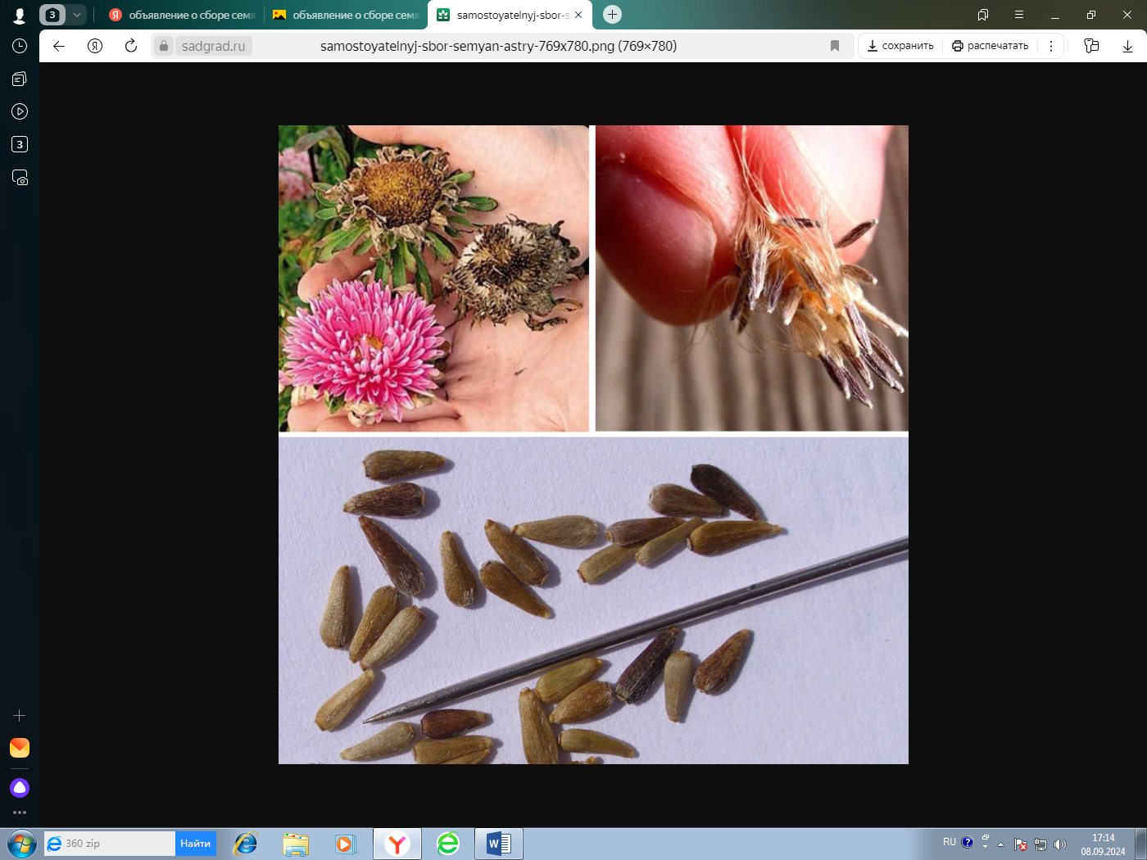- Это - с носиком пушинки,

Это - горсточка зерна.

Тут - горошек, там - крупинки.

Что же это?

- Семена.

*Светлана Ранджелович.*

Знаете ли вы для чего растениям нужны семена? Правильно, для размножения. А знаете ли вы, что семечко - это самостоятельный организм? Просто у него еще не выросли листья и корни. Внутри семян содержатся зачатки всех частей будущего взрослого растения. Почему же тогда на деревьях сразу не растут новые деревья? Верно. Потому что растения не способны передвигаться, и для того, чтобы перемещаться им нужны семена. Семена разных растений могут перемещаться разными способами. Одни хорошо плавают и как корабли первопроходцев отправляются по рекам и ручьям к новым неизведанным землям, другие способны летать, и как отважные парашютисты преодолевают огромные расстояния. А есть семена - наездники - они цепляются за шерсть животных своими крючками и верхом отправляются в далёкие странствия. Некоторые же семена путешествуют в желудках животных и человека. Значение семян в природе огромно. Каждое семя, это продолжение жизни каждого отдельного растения. Не будь семян, растений попросту не было бы, им не из чего было бы возрождаться вновь и вновь. Обычно семян у растений бывает очень много, потому что не каждое семечко разовьётся в новую жизнь. Большую роль играют семена и в дополнительной подкормке зимующих птиц. В суровые зимы подкормки специальным жирным, высококалорийным кормом помогают многим птицам выжить.

**1. Общие положения**

**1.1**. Настоящее положение (далее - Положение) регламентирует условия, порядок и сроки проведения городской природоохранной операции «Семечко» (далее - операции).

**1.2.** Организация и непосредственное проведение операции в период с 10 сентября по 10 октября 2024 года возлагается на Муниципальное автономное учреждение дополнительного образования «Городская станция юных натуралистов» (далее - МАУ ДО ГорСЮН).

***Цель операции:*** способствовать формированию у обучающихся основ экологической культуры, активизации практической деятельности по сбору семян растений для подкормки зимующих птиц и озеленения города.

***Задачи операции*:**

- вовлечение детей и учащихся в практическую деятельность по сбору семян растений для подкормки зимующих птиц и озеленения города;

- популяризация бережного отношения к окружающей среде родного края;

- развитие у учащихся города умения жить в гармонии с природой;

- развитие творческих способностей учащихся.

**2. Участники операции**

В операции принимают участие дети и учащаяся молодежь образовательных учреждений от 5 до 18 лет, занимающиеся опытнической, учебно-исследовательской и практической работой в области биологии, экологии под руководством педагога:

- воспитанники дошкольных образовательных учреждений;

- учащиеся общеобразовательных учреждений;

- обучающиеся учреждений дополнительного образования.

**3. Условия проведения и содержание операции**

Деятельность по операции представлена следующими направлениями:

- сбор семян для озеленения города;

- сбор семян для подкормки зимующих птиц;

- пропагандистская деятельность.

**3.1.** В ходе операции организуются и проводятся конкурсы:

- **информации** по сбору семян растений «Лидер в сборе семян»;

- формуляров - памяток «Сам себе семеновод»;

- рекламных постеров «Все начинается с семян»;

- творческих работ «Фантазии из семян».

**3.1.1. Конкурс** **информации** **по сбору семян растений** **«Лидер в сборе семян»** проводится по 2 - м номинациям:

• **«Семена мы соберем до весны их уберем»**. **Предоставляется информация** по сбору семян растений, которые используются для озеленения города;

• **«Каждое семечко зимой птице в радость!»**. **Предоставляется информация**по сбору семян, сушёных ягод, орехов для организации подкормки зимующих птиц нашего города. В информации указать вес собранных семян, фотографии собранных семян, процесс сбора.

*Требования к работам*:

**-** название работы;

**-** соответствие тематике;

- информацию сопроводить фото или рисунками.

*Критерии оценки*:

- вес собранных семян;

- соответствие тематике;

-оригинальность оформления, творческий замысел;

-соответствие обязательным условиям приема работ.

*Работы участников принимаются в электронном формате до 04.10.2024 года (включительно).*

**3.1.2. Конкурс формуляров - памяток** **«Сам себе семеновод»**. Сбор семян растений - процесс длительный: дело в том, что семена разных растений вызревают в разные сроки. Причем посадочный материал некоторых растений можно собирать сразу после его формирования и отправлять на дозревание, а у других культур нужно дождаться, пока семена полностью дозреют на растении. В любом случае, важно не пропустить момент и не допустить, чтобы коробочки растрескались, а семена не рассыпались по земле. Если вы решили участвовать в конкурсе, то создайте свой авторский красочный формуляр - памятку о правилах сбора, хранения и выращивания семян различных растений. Формуляр – набор карточек небольшого формата (рассчитан на «взять с собой», 115х165 мм). Каждому правилу посвящена одна карточка, показывающая растение и описывающая правило. На конкурс принимаются красочно оформленные формуляры - памятки правил сбора, хранения и выращивания семян различных растений и редких культур на личных приусадебных и школьных участках.

*Требования к работам*:

- обложка должна содержать: название работы;

- карточки, описывающие основные правила сбора, хранения и выращивания семян различных растений;

- карточки сопроводить фото или рисунками.

*Критерии оценки*:

-соответствие тематике;

-интересная идея, индивидуальность;

-оригинальность исполнения, творческий замысел;

-соответствие обязательным условиям приема работ.

*Работы участников принимаются в электронном формате до 04.10.2024 года (включительно).*

**3.1.3. Конкурс рекламных постеров «Все начинается с семян».** Для участия в конкурсе необходимо создать оригинальный рекламный постер - художественный плакат, отражающий значение семян в природе и жизни человека. Важно, чтобы постер был информативным, понятным и привлекательным, побуждающим к сбору и хранению семян. Композиция постера может включать фотографию, коллаж или иллюстрацию с текстом.

*Требования к работам:*

- соответствие теме конкурса;

- работа может быть выполнена в любой технике, в том числе компьютерной;

- аккуратность исполнения;

- творческий подход;

- фотография (скан) работы должна быть чёткой и резкой;

- соответствие уровня исполнения возрасту.

*Критерии оценки*:

- самостоятельность выполнения работы;

- аккуратность и эстетичность;

- техника выполнения работы, сложность;

- оригинальность, нестандартность, новизна творческого замысла работы;

- возрастное соответствие.

*Работы участников принимаются в электронном формате до 04.10.2024 года (включительно).*

**3.1.4. Конкурс творческих работ** **«Фантазии из семян».** Семена - это кладовая для развития творчества. Варианты идей для творческих работ из семян безграничны. Это поделки, аппликации, композиции, букеты, и другие невероятные творческие работы. На конкурс принимаются фотографии поделок и композиций, аппликаций, выполненных с использованием семян растений в форматах jpg, pdf.

*Требования к работам:*

- фотографии должны быть хорошего качества - не размытые, чёткие, не засвеченные, без лишних надписей;

- должны соответствовать теме конкурса и возрасту участника;

- к участию не допускаются работы, взятые из Интернета.

*Критерии оценки:*

- самостоятельность выполнения работы;

- аккуратность и эстетичность;

- техника выполнения работы, сложность;

- оригинальность, нестандартность, новизна творческого замысла работы;

- возрастное соответствие.

*Работы участников принимаются в электронном формате до 04.10.2024 года (включительно).*

**4. Порядок предоставления материалов на конкурсы городской природоохранной операции «Семечко»**

Для участия в городской природоохранной операции «Семечко» необходимо до 4 октября 2024 года (включительно) заполнить регистрационную форму и согласия на обработку персональных данных (Приложение 1 к Положению), прикрепить ссылку для онлайн-просмотра и скачивания файла (Google Диск, Яндекс Диск) в соответствие с выбранным конкурсом и выбранной номинацией, по ссылке <https://forms.gle/tUSbGAriqZ5cLGmN7> , ссылка также размещена на сайте МАУ ДО ГорСЮН: http://unat.ucoz.ru в разделах «Новости», «Мероприятия 2024», № 37. При регистрации заполняются все пункты с расшифровкой данных: ФИ автора (ов) (полностью), возраст автора (ов), наименование образовательного учреждения, название конкурса, номинации, название работы, ФИО руководителя работы (полностью), должность. За достоверность сведений, указанных в регистрации, ответственность несут руководители или иные представители участников. В случае недостоверности информации, итоговые документы природоохранной операции исправлению не подлежат! По вопросам, связанным с участием в городской природоохранной операции «Семечко», можно обращаться по телефону: 8(3435) 41-49-40 или по электронной почте: [orgmassnt@yandex.ru](mailto:orgmassnt@yandex.ru).

**5. Жюри операции**

**5.1**. Конкурсные работы оценивает жюри, сформированное Оргкомитетом. Жюри обладает всеми полномочиями на протяжении всей операции.

**5.2.** Жюри операции при оценке представленных конкурсных работ оставляет за собой право не обсуждать принятые ими решения и не доказывать их объективность и обоснованность. Работы, представленные для участия в операции, не рецензируются.

**6. Поощрение участников операции**

**6.1.** Призовые места определяются по каждому конкурсу с учетом номинации, возрастных групп участников, а также детей с особенностями развития. Лучшие коллективы и отдельные учащиеся награждаются дипломами, участники получают сертификаты.

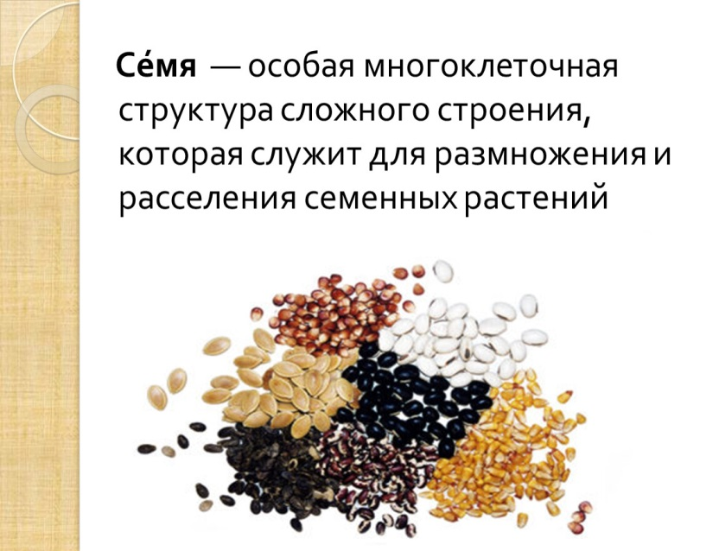**Зарождение**

Я – зёрнышко, последователь жизни,

Учусь выживать, как росток.

Тянусь, чтобы Солнце увидеть,

Пробиваюсь к нему сквозь песок.

Выйду в мир такой огромный,

Листья выращу и шипы,

Защищу свою жизнь от угрозы,

И от чьей-то тяжёлой ноги.

Стану воином стойким и смелым –

Деревом с пышной листвой

Знаю: цветы мои нежные белые

Всех покорят красотой.

Красота всегда быстротечна,

Но зато плоды налились.

Вижу: в них зародилась вечность –

Это зёрнышко – новая жизнь.

*Любовь Соколик*

**Будем рады, если участие в Операции поможет участникам раскрыться и проявить свои таланты и творческие способности, а также способствовать сбору и хранению семян для озеленения города, и подкормке зимующих птиц.**

Приложение 1

К Положению

**Согласие на обработку персональных данных и использование видеоматериалов (на несовершеннолетних)**

Я, _________________________________________________________

(фамилия, имя, отчество, адрес, паспорт, серия, номер, кем и когда выдан, статус законного представителя

несовершеннолетнего – мать, отец, опекун, попечитель или уполномоченный представитель органа опеки и

попечительства или учреждение социальной защиты, в котором находится нуждающийся в опеке или попечительстве несовершеннолетний, либо лица, действующего на основании доверенности, выданной законным представителем) далее – (Законный представитель) даю своё согласие муниципальному автономному учреждению дополнительного образования «Городская станция юных натуралистов», проводящему городскую природоохранную операцию «Семечко» (далее – Оператор) на обработку своих персональных данных и персональных данных несовершеннолетнего:

_____________________________________________________________________________________________

(фамилия, имя, дата рождения, место учебы) (далее – Несовершеннолетний) на следующих условиях.

Законный представитель даёт согласие на обработку как с использованием средств автоматизации, так и без использования таких средств своих персональных данных и персональных данных Несовершеннолетнего, то есть совершение, в том числе, следующих действий: сбор, запись, систематизацию, накопление, хранение, уточнение (обновление, изменение), извлечение, использование, обезличивание, блокирование, удаление, уничтожение.

Перечень персональных данных Законного представителя, передаваемых Оператору на обработку:

- фамилия, имя, отчество;

- сведения об основном документе, удостоверяющем личность;

- номер телефона;

- адрес электронной почты.

Перечень персональных данных Несовершеннолетнего, передаваемых Оператору на обработку:

-фамилия, имя;

-год, месяц, дата рождения;

-образовательное учреждение и его адрес, класс;

-номер телефона;

-адрес электронной почты.

Согласие даётся с целью участия Несовершеннолетнего в мероприятиях Оператора.

В целях информационного обеспечения Законный представитель согласен на включение в общедоступные источники персональных данных следующих персональных данные Несовершеннолетнего:

- фамилия, имя;

- год, месяц, дата рождения;

- образовательное учреждение и его адрес.

Персональные данные подлежат хранению в течение сроков, установленных законодательством Российской Федерации. Законный представитель даёт своё согласие на использование видеоматериалов Несовершеннолетнего исключительно в целях:

- размещения на официальных сайтах в сети Интернет и на страницах в социальной сети «В Контакте» МАУ ДО ГорСЮН, управления образования Администрации города Нижний Тагил, Администрации города Нижний Тагил;

- города Нижний Тагил Свердловской области;

- размещения в роликах МАУ ДО ГорСЮН, распространяемых для всеобщего сведения по телевидению (в том числе путём ретрансляции), а также с использованием информационно-телекоммуникационной сети «Интернет» целиком либо отдельными фрагментами видеоматериалов.

Я информирован(а), что Оператор гарантирует обработку видеоматериалов Несовершеннолетнего в соответствии с интересами Оператора и с действующим законодательством Российской Федерации.

Настоящее согласие действует со дня его подписания до дня отзыва в письменной форме.

Законный представитель может отозвать настоящее согласие путём направления письменного заявления Оператору. В этом случае Оператор прекращает обработку персональных данных, которые подлежат уничтожению, если отсутствуют иные правовые основания для обработки, установленные законодательством Российской Федерации.

Законный представитель подтверждает, что, давая согласие, действует по собственной воле и в интересах Несовершеннолетнего.

«_____________» 2024г.

/ __________________________________________

(подпись)

(инициалы, фамилия)

**Согласие субъекта (руководителя) на обработку персональных данных**

**и использование видеоматериалов**

Я, __________________________________________________________________

(фамилия, имя, отчество, сведения о рождении (число, месяц, год рождения) (далее - Субъект) даю своё

согласие Муниципальному автономному учреждению дополнительного образования «Городская станция

юных натуралистов» (далее - Оператор) на обработку своих персональных данных:

_________________________________________________________________

_________________________________________________________________

__________________________________________________________________

1.Субъект даёт согласие на обработку, как с использованием средств автоматизации, так и без использования таких средств, своих персональных данных, т. е. совершение, в том числе следующих действий: сбор, запись, систематизацию, накопление, хранение, уточнение (обновление, изменение), извлечение, использование, обезличивание, блокирование, удаление, уничтожение.

2.Перечень персональных данных Субъекта, передаваемых Оператору на обработку:

-фамилия, имя, отчество;

-год, месяц, дата рождения;

-образовательное учреждение и его адрес;

-номер телефона;

-адрес электронной почты.

3.Согласие даётся Субъектом с целью участия в конкурсных мероприятиях Оператора.

4.Субъект даёт согласие на передачу персональных данных третьим лицам и получение персональных

данных от третьих лиц: управления образования, а также других учреждений и иных организаций, принимающих участие в проведении конкурсных мероприятий, для достижения вышеуказанных целей.

5.В целях информационного обеспечения Субъект (участник выставки) согласен на включение в общедоступные источники персональных данных следующих персональных данных:

-фамилия, имя, отчество;

-год, месяц, дата рождения;

-образовательное учреждение и его адрес.

-номер телефона;

-адрес электронной почты.

6 Субъект даёт своё согласие на использование видеоматериалов с его участием исключительно в целях:

–размещения на официальных сайтах в сети Интернет и на страницах в социальной сети «В Контакте» МАУ ДО ГорСЮН, управления образования Администрации города Нижний Тагил, Администрации города Нижний Тагил;

–размещения в роликах МАУ ДО ГорСЮН, распространяемых для всеобщего сведения по телевидению (в том числе путём ретрансляции), а также с использованием информационно-телекоммуникационной сети «Интернет» целиком либо отдельными фрагментами видеоматериалов.

7.Обработка персональных данных (за исключением хранения) прекращается по достижении цели обработки и прекращения обязательств по заключённым договорам и соглашениям.

7.1. Персональные данные подлежат хранению в течение сроков, установленных законодательством РФ.

7.2. После завершения обработки персональные данные уничтожаются.

7.3. Субъект может отозвать настоящее согласие путём направления письменного заявления Оператору. В этом случае Оператор прекращает обработку персональных данных, а персональные данные подлежат уничтожению, если отсутствуют иные правовые основания для обработки, установленные законодательством РФ.

«_______________» _________2024 года.

Подпись__________________________________(ФИО)

Приложение 2

К Положению

**Анкета**

**по выявлению степени удовлетворенности участников**

**городской природоохранной операции**

**«Семечко»**

Уважаемый участник!

Просим тебя принять участие в анкетировании, которое проводится с целью выявления степени удовлетворенности участием в городской природоохранной операции «Семечко».

1. Считаешь ли ты, что участие в данном мероприятии принесло тебе пользу?

- большую;

- небольшую;

- возможно, пригодится в жизни;

2. Твое отношение к участию в мероприятии:

- участвовал с удовольствием;

- особой радости не испытывал;

- участвовал по просьбе учителя (воспитателя, родителя)

|  |  |  |  |  |
| --- | --- | --- | --- | --- |
| 3.Удовлетворены ли Вы? | ДА | Частично | НЕТ | Затрудняюсь |
| организацией мероприятия |  |  |  |  |

4. Если будет возможность, будешь ли ты снова участвовать в мероприятии?

- обязательно

- зависит от обстоятельств

- не знаю.